2018학년도
수강신청 가이드

목차
1. 신청 전 유의 사항 3
2. 수강신청 접속 4
3. 수강신청 화면 구성 6
개설 과목 화면 6
장바구니 화면 8
4. 기능 및 사용법 9
장바구니 9
장바구니 - 찜하기 9
장바구니 - 찜취소 9
재수강 대상과목 확인 10
가능 인원 조회 11
수강 신청 11
수강 취소 13
로그아웃 13
5. 수강신청 제한사항 14

1. 신청 전 유의 사항

- 수강신청 사이트
수강신청은 아래의 주소를 통해 진행할 수 있습니다.
http://sugang.ck.ac.kr
- 로그인, 장바구니 가능 시간
수강신청 시작 시간 1시간 전부터 로그인 및 장바구니 기능이 가능합니다.
- 중복 로그인 불가
하나의 학번은 한 PC에서 여러 브라우저로 로그인하거나, 여러 PC에서 동시에 로그인할 수 없습니다.
- 다중 탭 방지
한 브라우저에서 여러 개의 탭을 열어 수강신청 하는 것이 방지되어 있습니다.
- 지원 브라우저
Internet Explorer 11버전 이상, Chrome, FireFox, Safari를 지원합니다.
Internet Explorer 보다 Chrome에서 원활하게 사용 가능합니다.
단, 모바일에서는 Safari 및 Chrome에서만 접근 가능합니다.
- 미사용 시간 체크
2시간 이상 미사용 시 자동 로그아웃 됩니다.
- 접속 대기 시스템 적용
원활한 수강신청을 위해 접속 대기 시스템이 적용되었습니다. 사용자가 과도하게 이용하는 시점에 대기 화면이 출력되며 접속 순서대로 처리가 됩니다. 새로 고침 시 순번이 초기화되니 유의하시기 바랍니다.

- 수강신청 시도 횟수 제한
원활한 수강신청 시스템을 유지하기 위해 매크로 및 과도한 수강신청 시도를 방지하고자 특정횟수(1일기준) 이상의 트래픽 발생시 보안문자 입력 화면이 나오게 됩니다.

2. 수강신청 접속

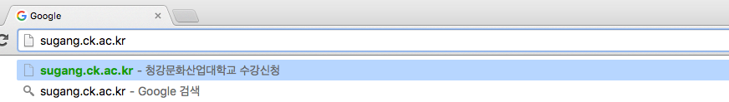
- 수강신청은 http://sugang.ck.ac.kr를 통해 진행할 수 있습니다.

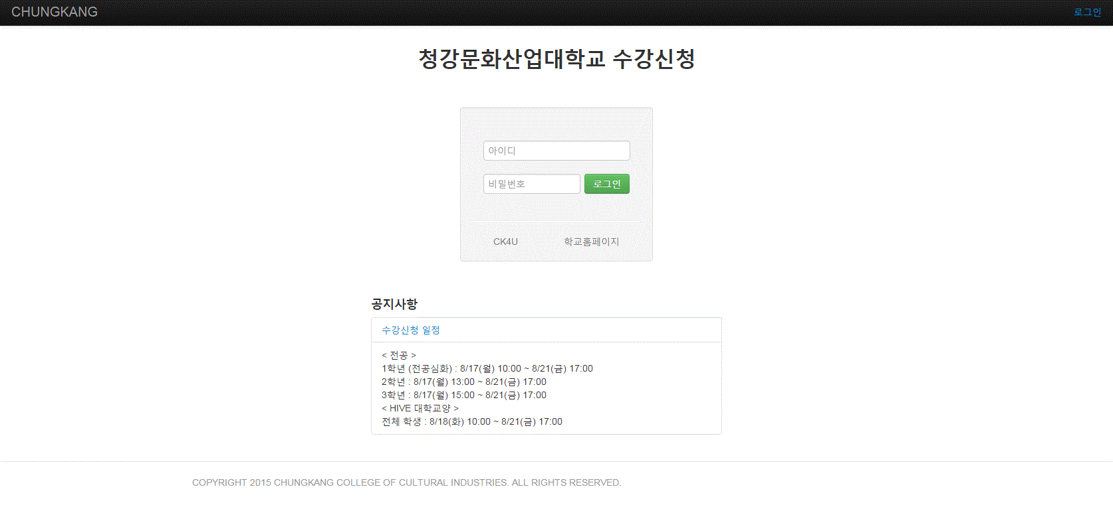
- 해당 주소로 이동 시 위와 같은 화면이 나옵니다.

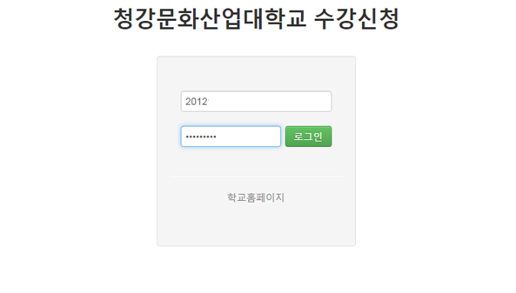
- 학번, 비밀번호를 입력하여 로그인할 수 있습니다.
로그인 성공 시 수강신청 화면으로 이동됩니다.

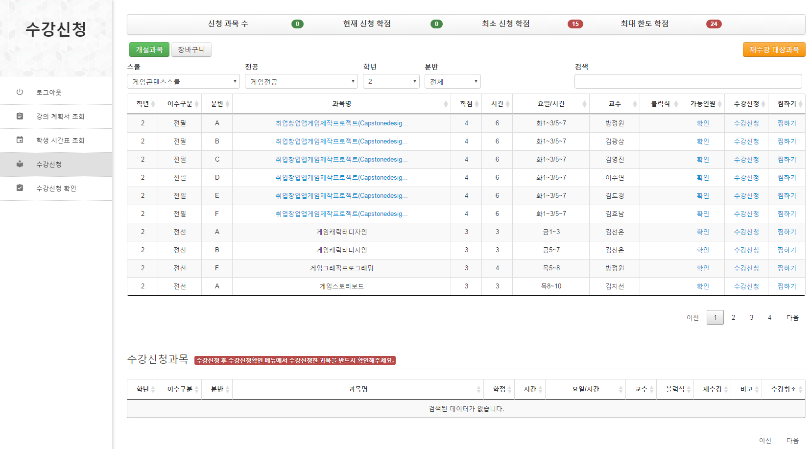
(접속이 완료된 모습)

3. 수강신청 화면 구성

개설 과목 화면
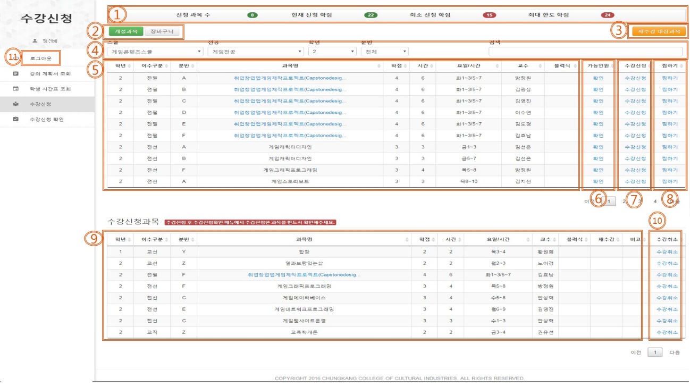

1 | 현재 신청 과목 수, 현재 신청 학점, 최소 신청 학점,  최대 신청 학점을 볼 수 있습니다.
2 | 개설 과목, 장바구니를 볼 수 있는 버튼입니다.
3 | 재수강 대상 과목을 볼 수 있는 버튼입니다.
4 | 개설 과목에 대해 스쿨 전공 학년 분반별로 분류 할 수 있습니다.  검색으로 분류 할 수도 있습니다. Ex) 과목명, 요일/시간, 교수명 등

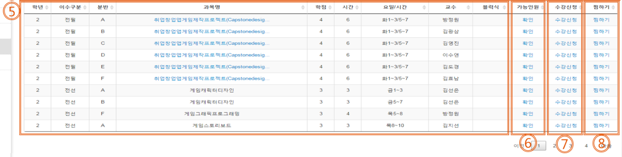

5 | 개설 과목에 대한 정보가 나옵니다.
6 | 해당 과목의 수강신청 가능 인원 수를 보여줍니다.
7 | 해당 과목을 수강신청 합니다.
8 | 장바구니에 해당 과목을 추가합니다.

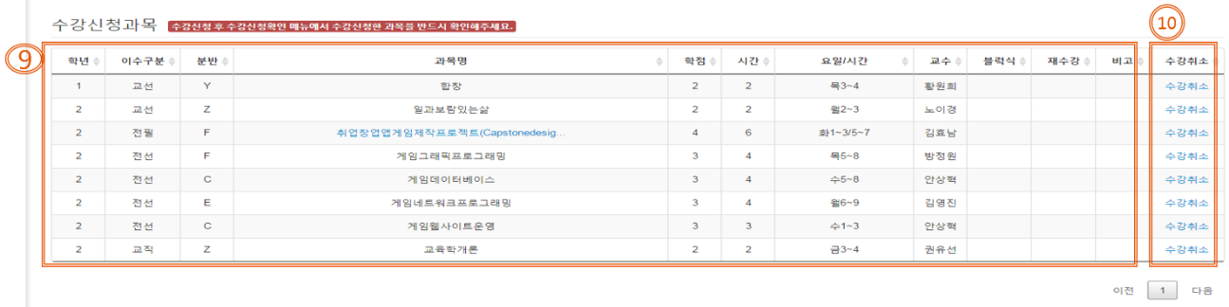

9 | 수강신청이 완료된 과목에 대한 정보가 나옵니다.
10 | 해당 과목을 수강취소합니다.

장바구니 화면

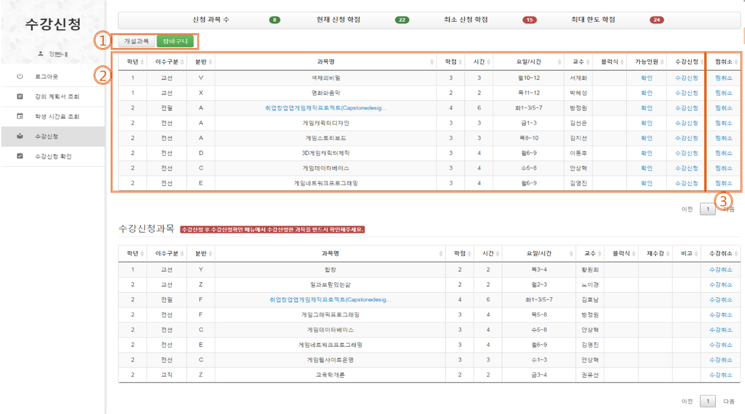
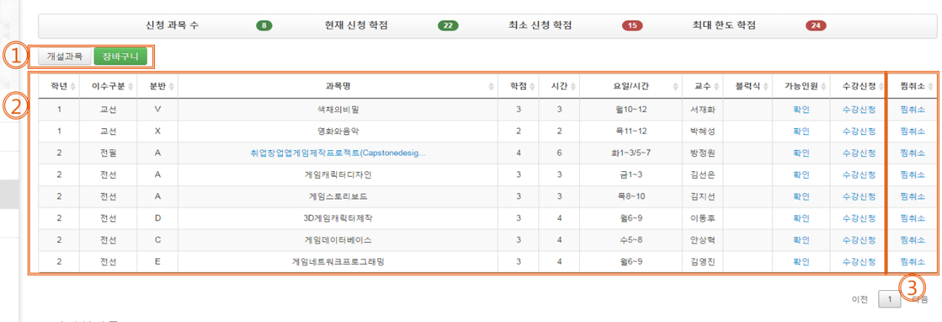
1 | 개설 과목과 장바구니 탭을 이동하는 버튼입니다.
2 | 현재 장바구니에 있는 과목에 대한 정보가 나옵니다.
3 | 장바구니에서 해당 과목을 제거합니다.

4. 기능 및 사용법

장바구니
- 원하는 과목을 바구니에 담아 해당 과목을 검색하지 않고도 장바구니 탭에서 편리하게 수강신청을 할 수 있도록 하는 기능입니다. 장바구니에 담는 과목에 대한 제한은 없습니다.
(장바구니에 담은 과목은 수강신청이 완료된 과목이 아닙니다!)

장바구니 - 찜하기
- 개설과목 탭에서 원하는 과목 우측에 있는 찜하기 버튼을 누르면,

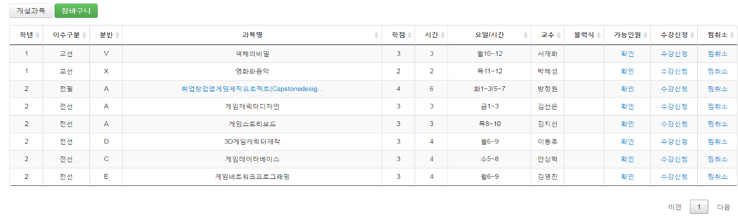
- 장바구니 목록에 강의가 들어갑니다. 이미 장바구니 목록에 있는 강의는 찜하기 할 수 없습니다.

장바구니 - 찜취소
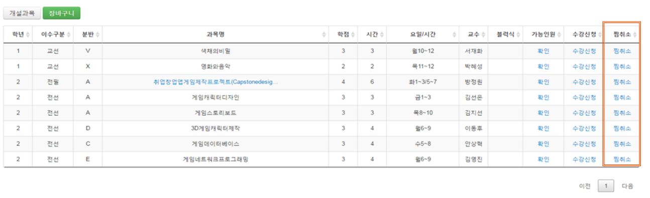
- 장바구니에서 해당 과목을 제거하고 싶다면 장바구니 목록 우측의 찜취소 버튼을 누르면,

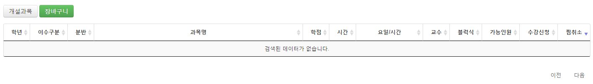
- 장바구니 목록에서 해당과목이 사라집니다.

재수강 대상과목 확인

- 재수강 대상과목을 확인하기 위해서는 화면 오른쪽 상단의 재수강 대상과목 버튼을 클릭하면 됩니다.

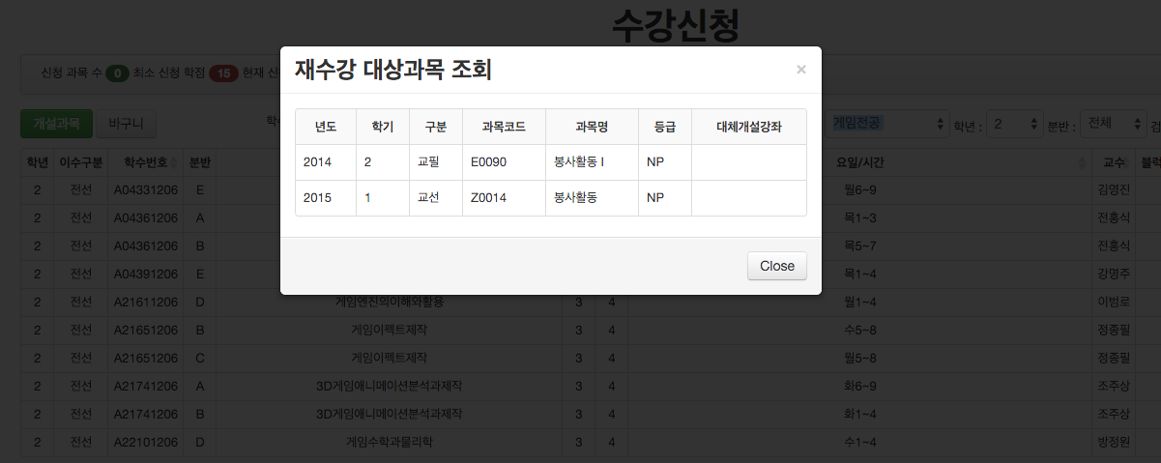
- 이미지와 같이 화면에 재수강 대상 과목이 표시됩니다.

가능 인원 조회

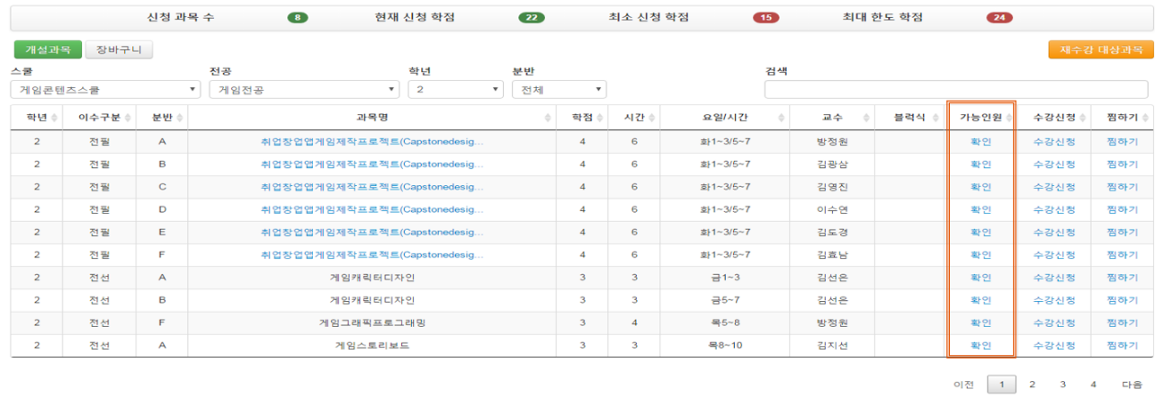
- 조회하고자 하는 과목의 가능 인원 확인 버튼을 클릭하면,

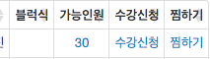
- 다음과 같이 수강 신청이 가능한 인원 수가 나오게 됩니다.
- 가능 인원 수가 0인 과목은 수강 신청 할 수 없습니다.

수강 신청

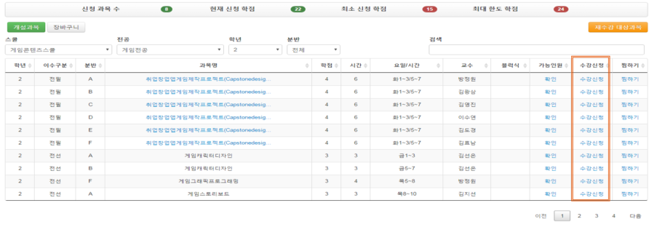
- 수강신청 할 과목의 수강신청 버튼을 누르면 신청됩니다.

수강 취소

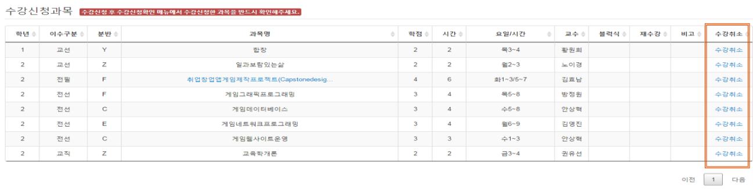
- 수강취소 할 과목의 수강취소 버튼을 누릅니다.

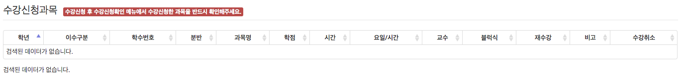
- 과목이 수강 취소되고 목록에서 빠지게 됩니다.

- 수강취소 시 주의사항
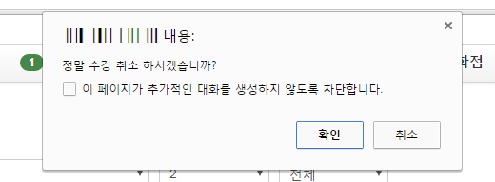
- Internet Explorer를 제외한 브라우저에서는 위와 같은 팝업창이 나타납니다.
- “ 이페이지가 추가적인 대화를 생성하지 않도록 차단합니다. “
체크하고 확인을 누르면 수강취소 진행이 되지 않습니다.
브라우저를 종료하고 다시 접속해야 수강취소가 가능해집니다.

로그아웃

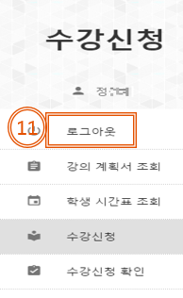

- 화면 왼쪽 네비게이션에서 ‘로그아웃’으로 된 버튼을 누릅니다.

UI변경사항

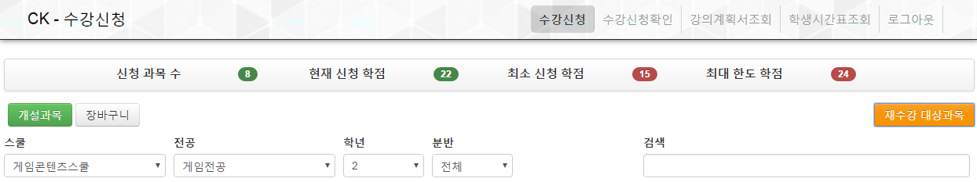
- 창크기를 줄이면 왼쪽의 네비게이션이 상단으로 이동합니다.

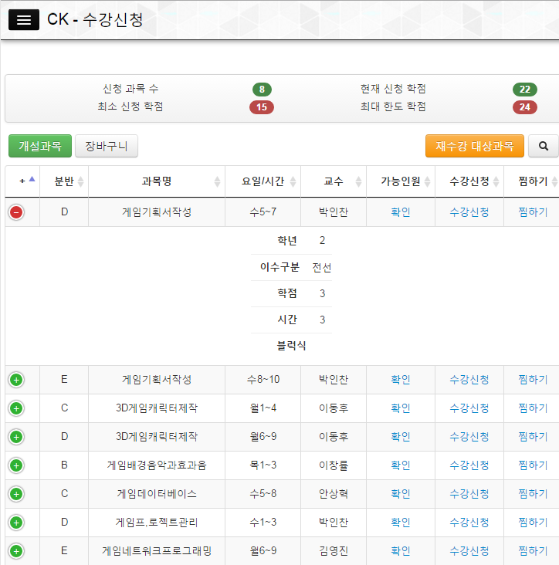
- 창크기를 줄이면 과목리스트 왼쪽에 가 생성되며 클릭시
창크기를 줄이면서 안 보였던 내용을 확인하실 수 있습니다.
- Internet Explorer에서는 지원되지 않습니다.

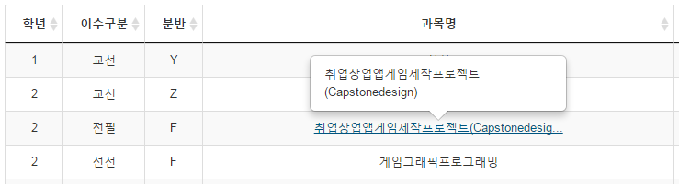
- 과목명의 텍스트가 긴 경우 파란색글씨와 밑줄로 표기됩니다.
- 클릭하면 해당 과목의 과목명을 볼 수 있습니다.

5. 수강신청 제한사항
- 수강 신청 시도 시, 아래의 사항을 참고하여 진행하시기 바랍니다.
- 해당 과목을 신청 했을 때 신청 학점이 24점을 넘게 되는 경우 수강신청이 불가능합니다.
- 이미 신청한 과목들 중 요일/시간, 과목명이 중복되는 강의가 존재할 경우 수강신청이 불가능합니다.
- 가능 인원이 0인 경우 수강신청이 불가능합니다.
- 재수강일 시 이전 성적이 B0이상인 경우 수강신청이 불가능합니다.
- 과도한 수강신청 시도 시 아래와 같이 출력되는 이미지의 문자 입력 후 수강신청이 가능합니다.
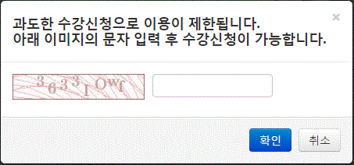
- 사용자가 과도하게 몰리면 원활한 사용을 위해 접속 대기 시스템이 작동하여 아래와 같이 대기화면이 나오고 순차적으로 처리됩니다. 새로고침 등의 행동을 할 시 대기 순번이 초기화되니 주의하시기 바랍니다
